STANDAR OPERASIONAL PROSEDUR (SOP)

PENGAJUAN CETAK BUKU TUGAS AKHIR MAHASISWA



JURUSAN TEKNIK INFORMATIKA
POLITEKNIK NEGERI KETAPANG
2020
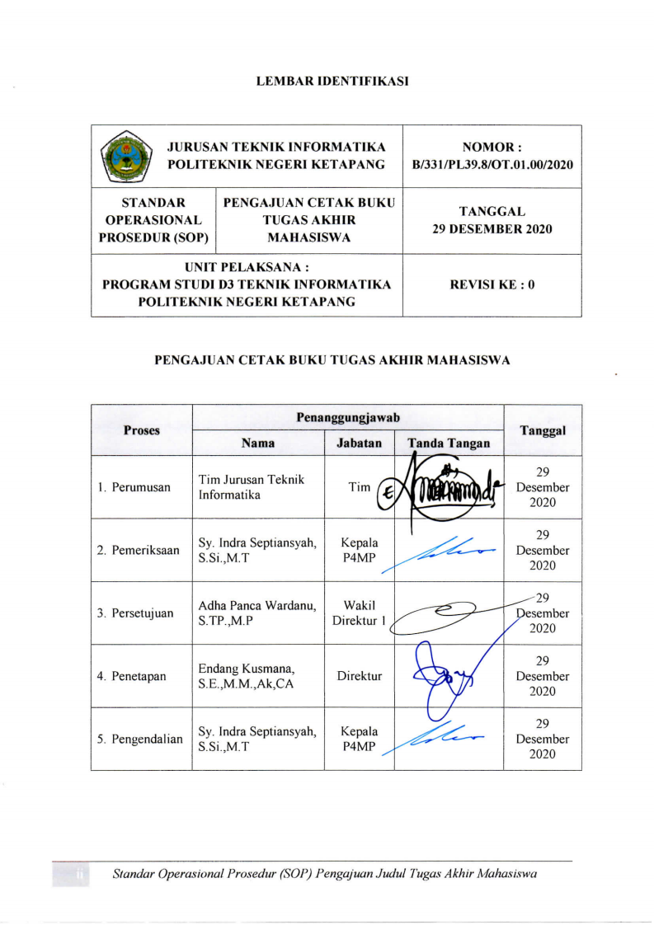
LEMBAR IDENTIFIKASI

 | JURUSAN TEKNIK INFORMATIKA  POLITEKNIK NEGERI KETAPANG |  | NOMOR :  B/331/PL39.8/OT.01.00/2020
STANDAR OPERASIONAL PROSEDUR (SOP) |  | PENGAJUAN CETAK BUKU TUGAS AKHIR MAHASISWA | TANGGAL  29 DESEMBER 2020
UNIT PELAKSANA :  PROGRAM STUDI D3 TEKNIK INFORMATIKA  POLITEKNIK NEGERI KETAPANG |  |  | REVISI KE : 0

PENGAJUAN CETAK BUKU TUGAS AKHIR MAHASISWA

Proses | Penanggungjawab |  |  | Tanggal
Proses | Nama | Jabatan | Tanda Tangan | Tanggal
- Perumusan | Tim Jurusan Teknik Informatika | Tim |  | 29 Desember 2020
- Pemeriksaan | Sy. Indra Septiansyah, S.Si.,M.T | Kepala P4MP |  | 29 Desember 2020
- Persetujuan | Adha Panca Wardanu, S.TP.,M.P | Wakil Direktur 1 |  | 29 Desember 2020
- Penetapan | Endang Kusmana, S.E.,M.M.,Ak,CA | Direktur |  | 29 Desember 2020
- Pengendalian | Sy. Indra Septiansyah, S.Si.,M.T | Kepala P4MP |  | 29 Desember 2020

DAFTAR ISI

HALAMAN SAMPUL i
LEMBAR IDENTIFIKASI ii
DAFTAR ISI iii
- TUJUAN 1
- RUANG LINGKUP 1
- DEFINISI 1
- PROSEDUR 1
- BAGAN ALIR 2
- INSTRUKSI KERJA 3
- REFERENSI 3
- LEMBAR KERJA 3

- TUJUAN
SOP pengajuan cetak buku tugas akhir mahasiswa ini bertujuan untuk menjelaskan tentang tata cara pengajuan cetak buku tugas akhir.

- RUANG LINGKUP
SOP pengajuan cetak buku tugas akhir mahasiswa ini meliputi tata cara pengajuan cetak buku tugas akhir mahasiswa melalui Sidul.

- DEFINISI
- Tugas Akhir adalah karya ilmiah yang ditulis berdasarkan hasil penelitian, yang disusun sesuai metode penulisan ilmiah dengan cara dan bentuk sesuai dengan pedoman penulisan tugas akhir yang ada di Program Studi D3 Teknik Informatika, dan merupakan salah satu syarat untuk memperoleh gelar Ahli Madya.
- Buku Tugas Akhir adalah Tugas Akhir mahasiswa yang di cetak dalam versi Buku (A5) dengan Format ketentuan diatur dalam Pedoman Buku Tugas Akhir.
- Pengajuan Cetak Buku Tugas Akhir adalah salah satu rangkaian dari kegiatan tugas akhir mahasiswa setelah melakukan Sidang Tugas Akhir dengan tujuan mahasiswa mencetak buku tugas akhir sebagai bukti laporan ilmiah pelaksanaan penelitian.

- PROSEDUR
- Persyaratan Pengajuan Cetak Buku Tugas Akhir Mahasiswa:
- Telah menyelesaikan revisi tugas akhir dan telah mengupload dokumen Tugas Akhir di sistem (sidul).
- Tata Cara Pengajuan Cetak Buku Tugas Akhir Mahasiswa
- Mahasiswa men-download Pedoman Buku Tugas Akhir di sistem.
- Mahasiswa mendownload Tanda Tangan Digital yang akan di bubuhkan dalam Buku Tugas Akhir.
- Mahasiswa menyusun buku tugas akhir.
- Mahasiswa melakukan pengajuan cetak buku tugas akhir secara online di sidul (www.simadu.politap.ac.id) dengan meng-upload dokumen buku tugas akhir.
- Tim Validasi Buku Tugas Akhir melakukan validasi pengajuan cetak buku tugas akhir mahasiswa dan menetapkan hasil validasi pengajuan cetak buku tugas akhir melalui sidul dengan hak akses sebagai koordinator.
- Pengajuan Cetak Buku Tugas Akhir Mahasiswa yang telah di validasi dengan Status Diterima maka mahasiswa dapat langsung mendownload laporan hasil validasi dan kemudian mencetak buku tugas akhir dipercetakan;
- Mahasiswa menyerahkan Cetak Buku Tugas Akhir ke Program Studi/Jurusan sebanyak 1 buku.
- Pengajuan Cetak Buku Tugas Akhir Mahasiswa yang telah di validasi dengan Status Ditolak maka mahasiswa harus merevisi pengajuan cetak buku tugas akhir dengan melihat masukan dan saran dari Tim Validasi Buku Tugas Akhir kemudian meng-upload kembali dokumen buku tugas akhir.
- Jika mahasiswa belum menyelesaikan dan mencetak buku tugas akhir dan menyerahkan ke Prodi/Jurusan, mahasiswa yang bersangkutan tidak diperkenan kan untuk mendapatkan Tanda Tangan dalam pendaftaran Yudisium dan Pelaksanaan Wisuda.

- BAGAN ALIR

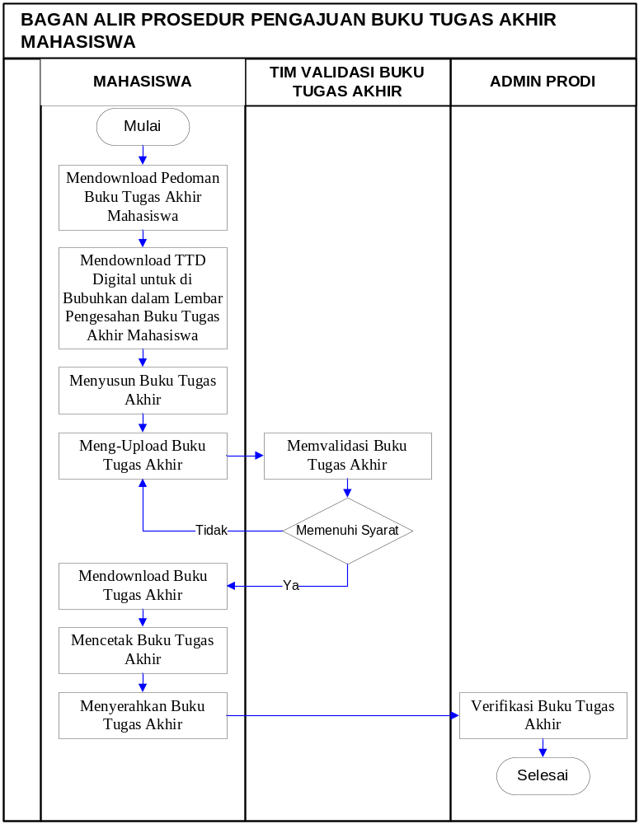

- INSTRUKSI KERJA
- Mahasiswa men-download Pedoman Buku Tugas Akhir.
- Mahasiswa menyusun buku tugas akhir.
- Mahasiswa men-download Tanda Tangan Digital lembar persembahan.
- Mahasiswa meng-upload pengajuan cetak buku tugas akhir.
- Tim Validasi Buku Tugas Akhir melakukan validasi pengajuan cetak buku tugas akhir mahasiswa.
- Mahasiswa mencetak Buku Tugas Akhir Mahasiswa di percetakan.
- Mahasiswa menyerahkan Cetak Buku Tugas Akhir ke Program Studi/Jurusan.

- REFERENSI
- SK Direktur Politeknik Negeri Ketapang No. 26 Tahun 2019 Tentang Peraturan Akademik Politeknik Negeri Ketapang.
- Pedoman Penulisan Tugas Akhir Politeknik Negeri Ketapang.
- Pedoman Penulisan Tugas Akhir Program Studi D3 Teknik Informatika Jurusan Teknik Informatika.

- LEMBAR KERJA
- Mahasiswa mendownload Pedoman Buku Tugas Akhir di sistem
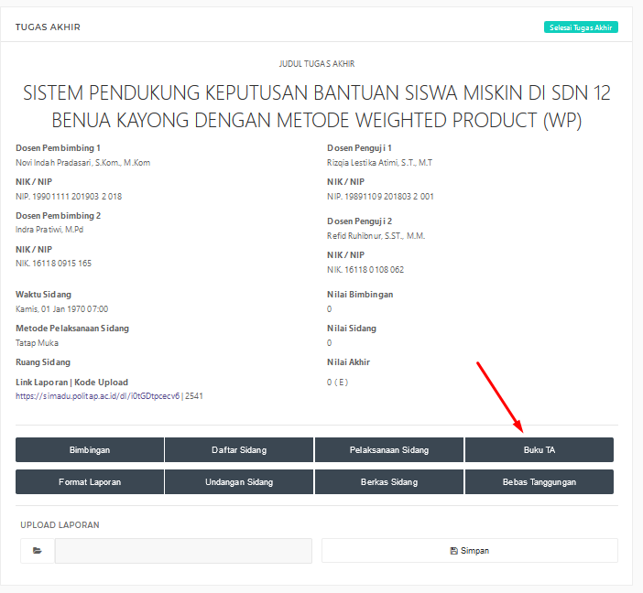

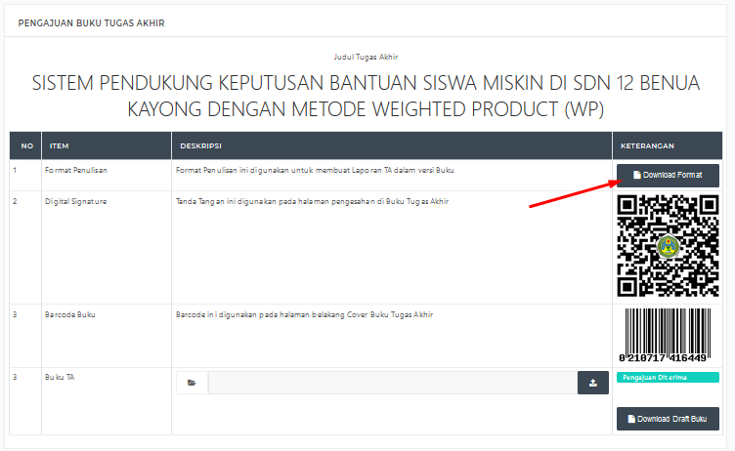

- Mahasiswa mendownload Pedoman Buku Tugas Akhir di Mahasiswa mendownload Tanda Tangan Digital yang akan di bubuhkan dalam Buku Tugas Akhir.

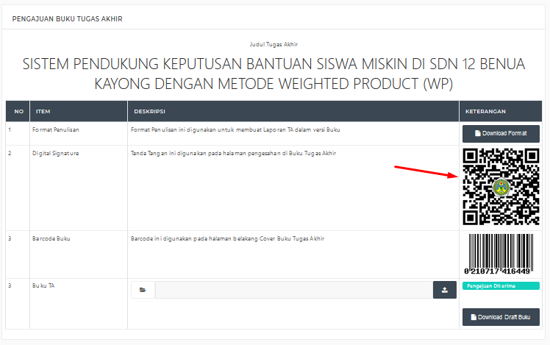

- Mahasiswa meng-upload pengajuan cetak buku tugas akhir.
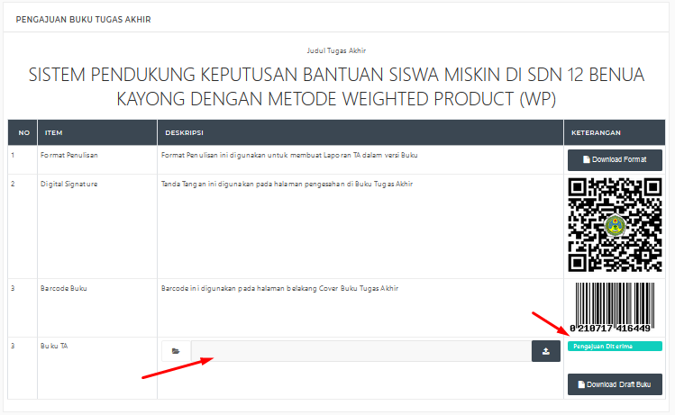

- Validasi Pengajuan Cetak Buku Tugas Akhir mahasiswa.

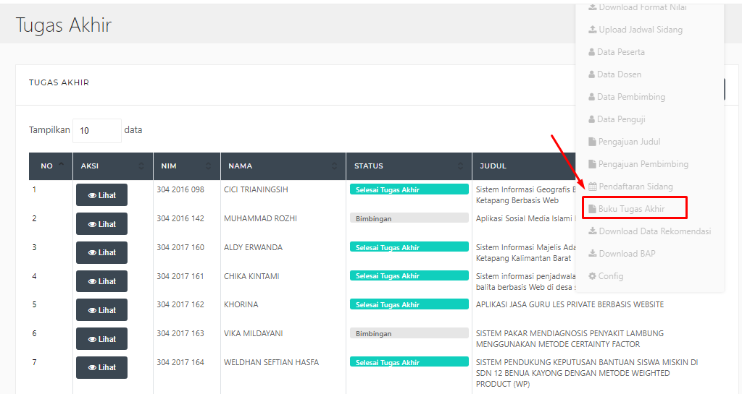

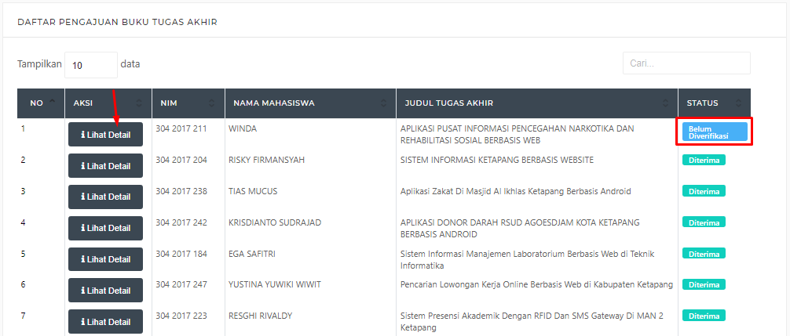

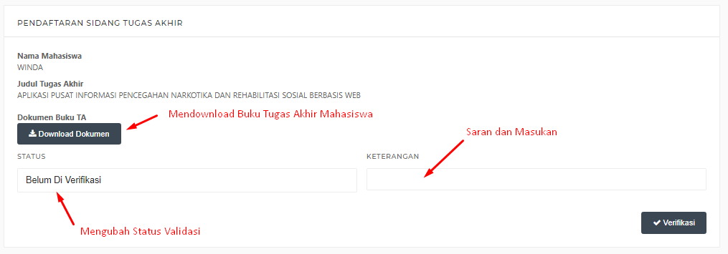

- Lembar Tanda Terima penyerahan Buku Tugas Akhir Mahasiswa.

